Zamawiający - Województwo Opolskie - Urząd Marszałkowski Województwa Opolskiego
Nazwa nadana zamówieniu: „Rewitalizacja parku w Mosznej poprzez częściowe zagospodarowanie terenu, w tym utworzenie parterów ogrodowych w pobliżu zachodniego skrzydła budynku Zamku”.
Oznaczenie sprawy: DOA-ZP.272.19.2022 Załącznik nr 1 do SWZ - OPZ

Projekt „Śladami bioróżnorodności w sercu Opolszczyzny – bogactwo przyrody Gmin Strzeleczki, Krapkowice oraz Powiatu Krapkowickiego” (nr decyzji RPOP.05.01.00-16-0001/17)

Załącznik do Uchwały Zarządu Województwa Opolskiego
Załącznik nr 1 do SWZ

OPIS PRZEDMIOTU ZAMÓWIENIA
(zwany dalej: OPZ)
sporządzony na podstawie dokumentacji projektowej, tj.: projekcie budowlanym, projekcie wykonawczym, przedmiarze robót oraz specyfikacji technicznej wykonania i odbioru robót

dla zadania inwestycyjnego pn.: „Rewitalizacja parku w Mosznej poprzez częściowe zagospodarowanie terenu, w tym utworzenie parterów ogrodowych w pobliżu zachodniego skrzydła budynku Zamku”

- OKREŚLENIE PRZEDMIOTU ZAMÓWIENIA
Przedmiotem zamówienia są roboty polegające na:
Etap 1 - roboty budowlane wraz z gospodarką szatą roślinną, który dzieli się na dwie części:
a) Część 1 - częściowe zagospodarowanie terenu, w tym rozebranie istniejących i budowa nowych murków oporowych oraz schodów terenowych wraz z wyposażeniem terenu w elementy małej architektury oraz mobilne pochylnie dla osób niepełnosprawnych
b) Część 2 - gospodarka szatą roślinną (nasadzenia roślin ozdobnych),
Etap 2 - trzyletnia pielęgnacja roślin (liczona od dnia odbioru nasadzeń stanowiących przedmiot zamówienia) wraz z opracowaniem kompletnej dokumentacji powykonawczej.

Teren paku, na którym prowadzone będą prace jest wpisany do Rejestru Zabytków pod numerami decyzji 681/63 z dnia 24.06.1963r., 1623/66 z dnia 21.09.1963r. i 223/50 z dnia 8.05.1950r.
Użytkownikiem zespołu pałacowo-parkowego jest Spółka Moszna Zamek Sp. z o. o.
Zadanie realizowane będzie w ramach:
- Decyzji nr 472/2010 udzielającej pozwolenia na wykonanie robót budowlanych wydanej przez Starostę Krapkowickiego dla zadania: „Przebudowa zamku na cele hotelowo–gastronomiczne, przebudowa budynku byłej przepompowni na cele centrum informacji turystycznej, zagospodarowanie terenu – urządzenie terenów rekreacyjnych i sportowych wraz z budową sieci, renowacja alei Lipowej, przebudowa fontanny i budowa hangaru w ramach programu Moszna – Zamek Regionalnym Ośrodkiem Turystyki Rekreacyjnej i Kulturowej” oraz Pozwolenia Opolskiego Wojewódzkiego Konserwatora Zabytków nr 749/N/10 z dnia 29.10.2010r.

Miejsce realizacji inwestycji: działka nr 306/2, k.m. 4, obręb Moszna, strefa „G” na terenie zespołu pałacowo–parkowego zamku w Mosznej (wg załącznika nr 1 do OPZ).

Nazwy i kody dotyczące przedmiotu zamówienia określone we Wspólnym Słowniku Zamówień (kody CPV):

Główny kod:
45000000-7 roboty budowlane

Kody pomocnicze:
45.10.00.00-8 Przygotowanie terenu pod budowę
45.11.10.00-8 Roboty w zakresie burzenia, roboty ziemne
45.22.00.00-5 Roboty inżynieryjne i budowlane
45.22.30.00-6 Roboty budowlane w zakresie konstrukcji
45.22.32.00-8 Roboty konstrukcyjne
45.22.35.00-1 Konstrukcje z betonu zbrojonego
03.12.00.00-8 Produkty ogrodnicze i szkółkarskie
        - Usługi ogrodnicze
- SZCZEGÓŁOWY ZAKRES ZAMÓWIENIA
  - Przedmiot i zakres prac
Przedmiotem zamówienia jest rozebranie istniejących i budowana nowych murków oporowych oraz schodów terenowych, wyposażenie terenu w elementy małej architektury, przygotowanie terenu pod nowe nasadzenia, wykonanie nowych nasadzeń oraz trzyletnią pielęgnację nowych nasadzeń.

Planowany zakres prac obejmuje:
W ramach realizacji zadania planuje się wykonanie prac związanych z rewitalizacją strefy „G” w zespole pałacowo–parkowym w Mosznej. Rewitalizacja dotyczy poprawienia stanu technicznego i ogólnego wyglądu strefy „G” poprzez wykonanie murków oporowych oraz schodów terenowych. Następnie wykonane zostaną trawniki dywanowe z krokusami (na siatce składającej się z kwadratów o boku długości 20 cm) oraz nasadzenia roślin parkowych w tym krzewów liściastych i iglastych oraz bylin traw, wraz z ich trzyletnią pielęgnacją. Szczegółowy wykaz roślin zawiera dokumentacja dendrologiczna stanowiąca element projektu budowlanego. Dodatkowo planuje się montaż elementów małej architektury, takie jak ławki, kosze na śmieci.
Roboty budowlane dotyczą wykonania murków oporowych oraz schodów terenowych wraz z wyposażeniem terenu w elementy małej architektury (strefa G), w ramach którego przewidziano następujące prace:
- prace rozbiórkowe istniejących murków oporowych i schodów terenowych – strefa „G”,
- wykonanie nowych murków oporowych i schodów terenowych – strefa „G”,
- zakup, dostawa i montaż ławek parkowych i koszy na odpady oraz pochylni dla osób niepełnosprawnych.

L.p. | Wykaz elementów zagospodarowania terenu | Jedn.  miary | ilość
STREFA „G”
1 | Murek oporowy nr 1 | m | 38,85
2 | Murek oporowy nr 2 | m | 49,64
3 | Murek oporowy nr 3 | m | 79,93
4 | Schody terenowe nr 1 | m | 2,60
5 | Schody terenowe nr 2 | m | 2,60
6 | Schody terenowe nr 3 | m | 2,13
7 | Schody terenowe nr 4 | m | 2,50
8 | Schody terenowe nr 5 | m | 1,90

*dla pozycji dotyczących schodów terenowych, jako jednostkę miary podano szerokość schodów wyrażoną w metrach – szczegółowy zakres prac określony w dokumentacji technicznej.

L.p. | Wykaz elementów wyposażenia terenu | Jedn.  miary | ilość
STREFA „G”
1 | Ławka - trzyosobowa, siedzisko drewniane w kolorze orzech, podstawa odlew żeliwny malowany w kolorze grafitowym. Wymiary minimalne: wysokość min. 75 cm, szerokość min.: 55 cm, długości min.: 175 cm. | szt. | 13
2 | Stalowy kosz na odpady składający się z korpusu, pojemnika na odpady z popielniczką oraz słupka ze stopą oraz kulą wieńczącą. Wymiary: średnica korpusu 35cm +/- 5cm, wysokość korpusu 50 cm +/- 5 cm, wysokość słupka (wraz ze stopą i kulą wieńczącą) 100 cm +/- 5cm, | szt. | 3
RAZEM LICZBA ELEMENTÓW WYPOSAŻENIA TERENU (STREFA ”G”): |  | szt. | 21

Z uwagi na częściowe wyposażenie parku w ławki parkowe oraz kosze na śmieci, elementy wyposażenia terenu stanowiące zakres niniejszego zadania (ławki - 13 szt. kosze na śmieci – 3 szt.) powinny nawiązywać stylem do istniejących, pozostałe parametry zgodnie z projektem zagospodarowania.

Zdjęcia istniejącego wyposażenia terenu:
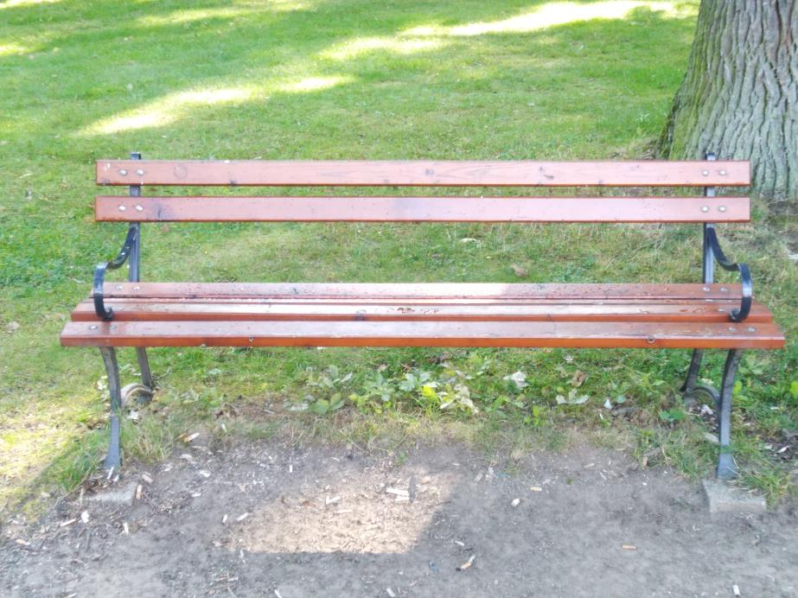
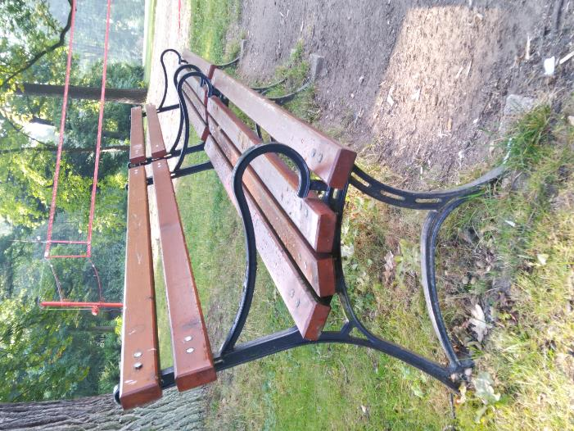
Rysunek 1. Ławka parkowa istniejąca Rysunek 2. Ławka parkowa istniejąca
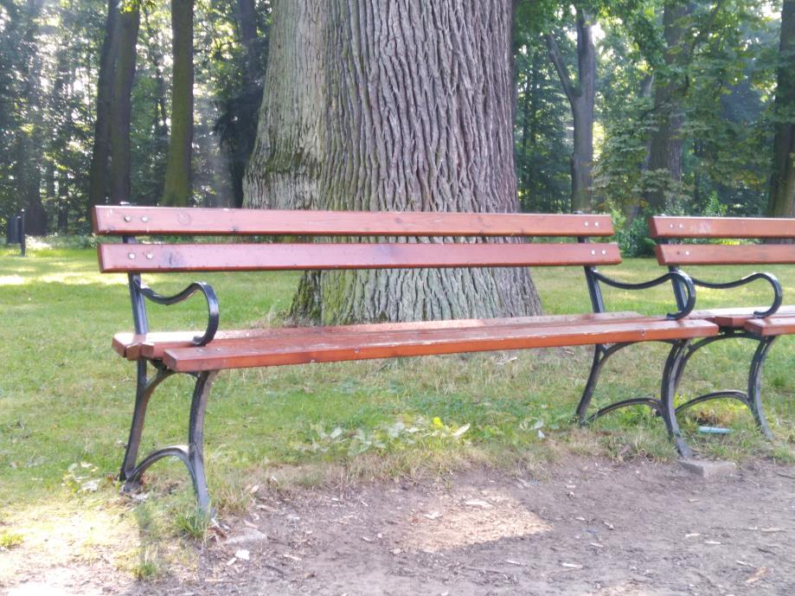
Rysunek 3. Ławka parkowa istniejąca

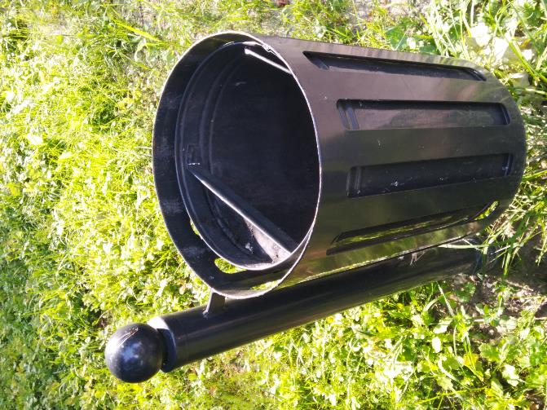
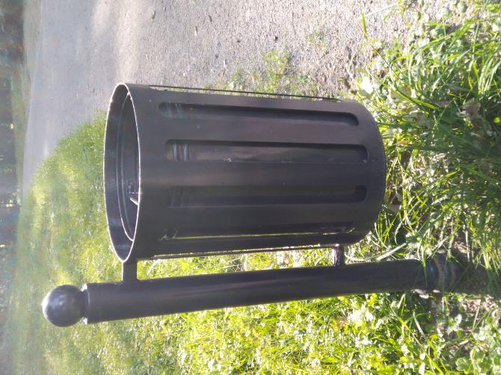
Rysunek 4. Kosz na odpady Rysunek 5. Kosz na odpady

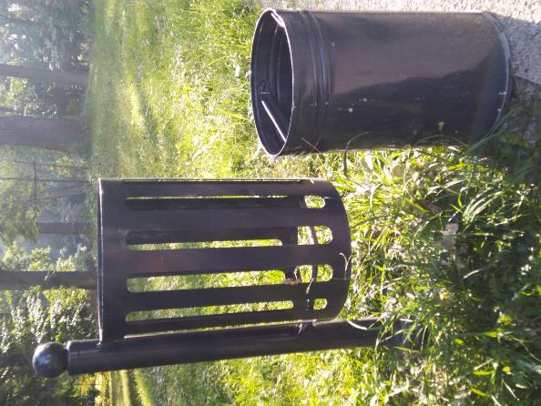
Rysunek 6. Kosz na odpady
Zakres prac ogrodniczych

dotyczy gospodarki szatą roślinną (strefa „G”) w ramach którego przewidziano następujące prace:
- wykonanie rabat z obrzeżami wg projektu,
- wykonanie trawników dywanowych z krokusami siewem z nawożeniem,
- nasadzenia wg projektu.

Prace przewidziane w parku obejmują:
- nasadzenia uzupełniające (strefa „G”)

KRZEWY LIŚCIASTE - wielkość krzewów: wyprodukowane w pojemnikach o średnicach >30cm, o wysokości >30 cm, zdrowe, dobrze rozkrzewione (3-5 pędów) z dobrze wykształconą bryłą korzeniową:
L.p. | nr wg zestawienia w projekcie | nazwa | Jedn. miary | ilość
1 | 3 | BUXUS SEMPERVIRENS bukszpan wieczniezielony | szt. | 2 215
2 | 5 | MAGNOLIA STELLATA magnolia gwiaździsta | szt. | 5
3 | 6 | PHILADELPHUS HYBRIDA 'SCHENEESTUM' jaśminowiec 'Scheneestum' | szt. | 73
4 | 15 | ROSA 'MIRATO' róża 'Mirato" | szt. | 732
5 | 16 | ROSA MULTIFLORA róża wielokwiatowa | szt. | 124
6 | 17 | SPIRAEA 'GREFSHEIM' tawuła norweska | szt. | 236
7 | 18 | SYMPHORICARPOS ALBUS śnieguliczka biała | szt. | 277
8 | 19 | SYRINGA JOSIKAEA lilak Josiki | szt. | 88
9 | 20 | SYRINGA VULGARIS lilak pospolity | szt. | 54
10 | 21 | SYRINGA VULGARIS 'MADAME LEMOINE' lilak pospolity "Madame Lemoine" | szt. | 71
11 | 22 | VIBURNUM LANTANA kalina hordowina | szt. | 63
RAZEM: |  |  | szt. | 3 938

KRZEWY IGLASTE - wielkość krzewów: wyprodukowane w pojemnikach o średnicach >30cm, o wysokości >30 cm, zdrowe, dobrze rozkrzewione (3-5 pędów) z dobrze wykształconą bryłą korzeniową:
L.p. | nr wg zestawienia w projekcie | nazwa | Jedn. miary | ilość
1 | 23A | TAXUS BACCATA cis pospolity (forma naturalna) | szt. | 12
2 | 23B | TAXUS BACCATA cis pospolity (żywopłot formowany niski) | szt. | 1 279
3 | 23C | TAXUS BACCATA cis pospolity (żywopłot formowany wysoki) | szt. | 264
RAZEM: |  |  | szt. | 1 555
Byliny i półkrzewy:
L.p. | nr wg zestawienia w projekcie | nazwa | Jedn. miary | ilość
1 | 33 | LAVANDULA ANGUSTIFOLIA lawenda wąskolistna | szt. | 756
2 | 35 | SALVIA NEMEROSA szałwia omszona | szt. | 743
3 | 38 | VINCA MINOR barwinek pospolity | szt. | 384
RAZEM: |  |  | szt. | 1 883

Trawy:
L.p. | nr wg zestawienia w projekcie | nazwa | Jedn. miary | ilość
1 |  | trawnik dywanowy z krokusami | m2 | 600,00
RAZEM: |  |  | m2 | 600,00

Dokładny opis przedmiotu zamówienia został określony w załączonej dokumentacji technicznej, m.in. w projekcie budowlanym, Decyzji nr 472/2010 Starosty Krapkowickiego, programie prac konserwatorskich oraz dodatkowo w przedmiarach robót.
Etap 2 – trzyletnia pielęgnacja roślin:
Trzyletnia pielęgnacja roślin powinna być prowadzona zgodnie z zaleceniami określonymi w załączonej dokumentacji technicznej w projekcie budowlanym (w szczególności w Tomie II.10.3 „Projekt wykonawczy szaty roślinnej parku krajobrazowego), Decyzji nr 472/2010 Starosty Krapkowickiego, programie prac konserwatorskich oraz dodatkowo w przedmiarach robót.
Pielęgnacja zieleni powinna obejmować m.in.: regularne cięcia formujące - minimum dwa razy w roku, regularne cięcia pielęgnacyjne - cięcia po kwitnieniu, zagęszczające i sanitarne, regularne podlewanie - w zależności od warunków atmosferycznych, regularne odchwaszczanie - raz w tygodniu, nawożenie dostosowane do potrzeb roślin - w zależności od rodzaju stosowanego nawozu, ewentualny oprysk roślin w razie wystąpienia chorób i/lub szkodników, uzupełnianie rabat, wymianę roślin, które się nie przyjęły, pielęgnację bylin, półkrzewów, traw i roślin cebulowych - np. usuwanie przekwitłych kwiatostanów itp.
Pielęgnacja trawników: w celu zapewnienia projektowanym trawnikom prawidłowego wyglądu, wzrostu i rozwoju należy je objąć systematycznymi zabiegami pielęgnacyjnymi: częste i w regularnych odstępach czasu koszenie dostosowane do intensywności wzrostu trawnika (minimum raz w tygodniu w pełni sezonu wegetacyjnego), regularne podlewanie, regularne odchwaszczanie, nawożenie, wałowanie, aeracja, uzupełnianie i renowacja w razie potrzeby, ewentualny oprysk w razie wystąpienia chorób.
Wszelkie zabiegi pielęgnacyjne należy wykonywać zgodnie ze sztuką ogrodniczą.

  - Termin realizacji przedmiotu zamówienia
Okres, w którym realizowane będzie zamówienie:
etap 1: do 6 (sześciu) miesięcy, licząc od dnia przekazania terenu budowy
etap 2: 36 miesięcy, licząc od pierwszego dnia po protokolarnym zakończeniu Etapu 1
Szczegółowe informacje dotyczące terminów wykonania zamówienia określa § 4 Projektowanych Postanowień Umowy w sprawie zamówienia publicznego, stanowiących załącznik do Specyfikacji Warunków Zamówienia (zwanej dalej: SWZ).

  - Dokumentacja określająca przedmiot zamówienia i stanowiąca podstawę do realizacji robót
- Dokumentacja określająca przedmiot zamówienia:
- „Przebudowa zamku na cele hotelowo-gastronomiczne, przebudowa budynku byłej przepompowni na cele centrum informacji turystycznej, remont stawu Kalusznik, zagospodarowanie terenu-urządzenie terenów rekreacyjnych i sportowych wraz z budową sieci, renowacją alei lipowej, przebudową fontanny, budowa hangaru. W ramach programu: „Moszna Zamek- Regionalnym Ośrodkiem Turystyki Rekreacyjnej i Kulturowej” – Zagospodarowanie terenu, w skład której wchodzi projekt wykonawczy oraz specyfikacja techniczna wykonania i odbioru robót,
- „Przebudowa zamku na cele hotelowo-gastronomiczne, przebudowa budynku byłej przepompowni na cele centrum informacji turystycznej, remont stawu Kalusznik, zagospodarowanie terenu-urządzenie terenów rekreacyjnych i sportowych wraz z budową sieci, renowacją alei lipowej, przebudową fontanny, budowa hangaru. W ramach programu: „Moszna Zamek- Regionalnym Ośrodkiem Turystyki Rekreacyjnej i Kulturowej” – projekt wykonawczy szaty roślinnej parku krajobrazowego stanowiąca Załącznik nr 2 do OPZ,
- Pozwolenie nr 749/N/10 Opolskiego Wojewódzkiego Konserwatora Zabytków z dnia 29.10.2010r. (Załącznik nr 3 do OPZ),
- Decyzja nr 472/2010 Starosty Krapkowickiego z dnia 09.12.2010r. ze zmianą - Decyzja 279/2018 (Załącznik nr 4 do OPZ),
- Przedmiary robót, data opracowania: luty 2022r. (Załącznik nr 6 do OPZ).

  - Ogólne zasady wykonywania robót
Wykonawca jest odpowiedzialny za jakość wykonania robót stanowiących przedmiot zadania oraz ich realizacje zgodnie ze specyfikacją techniczną wykonania i odbioru robót budowlanych. Wykonawca jest zobowiązany do zabezpieczenia terenu budowy od dnia przekazania ternu do dnia ostatecznego odbioru. Podczas realizacji robót Wykonawca zobowiązany jest do bezwzględnego przestrzegania zasad BHP i ppoż.
Z uwagi na wartość dendrologiczną parku, należy zachować szczególną ostrożność podczas wykonywania robot budowlanych w bezpośrednim sąsiedztwie roślinności wysokiej i średniej oraz minimalizować możliwość uszkodzenia roślin i ich systemów korzeniowych.
Prace objęte zamówieniem powinny być wykonane z należytą starannością, zasadami wiedzy technicznej i obowiązującymi normami, gwarantującymi spełnienie wszelkich wymagań technologicznych i prawnych oraz zapewniającymi właściwą jakość wykonywanych robót, zgodnie z zakresem określonym w dokumentacji. Sprzęt, maszyny, urządzenia i materiały wykorzystywane do realizacji przedmiotu zamówienia muszą spełniać wymogi stosownych przepisów, norm i standardów.

  - Wymagania dotyczące środków transportu, sprzętu i maszyn dopuszczonych do wykonania prac:
- Wymagania dotyczące sprzętu:
Wykonawca powinien dysponować sprzętem, który nie spowoduje niekorzystnego wpływu na środowisko oraz jakość wykonywanych robót, w ilości i o wydajności gwarantującej wykonanie robót objętych zakresem prac, zgodnie z terminami przewidzianymi na ich wykonanie. Sprzęt musi spełniać odpowiednie warunki techniczne ze względu na bezpieczeństwo ludzi oraz ochronę środowiska.

- Wymagania dotyczące środków transportu:
Wykonawca jest zobowiązany do używania jedynie środków transportu spełniających wymagania dotyczące przepisów ruchu drogowego, szczególnie w odniesieniu do dopuszczalnych obciążeń na osie i innych parametrów technicznych, które nie wpłyną niekorzystnie na jakość wykonywanych prac i właściwości przewożonych materiałów.
Wykonawca obowiązany jest do usuwania na bieżąco, na własny koszt, wszelkich zanieczyszczeń spowodowanych jego pojazdami na drogach publicznych, wewnętrznych drogach dojazdowych lub terenach zieleni. W przypadku powstania uszkodzeń/szkód Wykonawca zobowiązany jest do niezwłocznego powiadomienia Zamawiającego o powstałej szkodzie i o podjętych działaniach zmierzających do usunięcia/naprawy uszkodzeń/szkód.

  - Wymagania dotyczące sposobu realizacji prac przygotowawczych, prowadzenia robót i ich odbioru:
- prace należy wykonać z należytą starannością, zgodnie z zakresem określonym w dokumentacji projektowej,
- technologię wykonywania prac, warunki dla ich realizacji, szczegółowy opis prac przygotowawczych, robót zasadniczych oraz naprawy i porządkowania terenu określono w SST,
- w czasie prowadzenia robót budowlanych ochronie podlegają wszystkie elementy zagospodarowania parku stanowiącego część zabytkowego zespołu pałacowo - parkowego, w szczególności:
- elementy małej architektury,
- nawierzchnie wszystkich ciągów komunikacyjnych,
- drzewa i krzewy,
- darnie, trawniki,
- prace będą prowadzone pod nadzorem następujących osób:
ze Strony Zamawiającego:
- Inwestor Zastępczy, którego funkcję pełni użytkownik zamku, tj. spółka Moszna Zamek Sp. z o.o.,
- Inspektor Nadzoru Inwestorskiego,
- Kierownik Budowy,
ze Strony Wykonawcy:
- osoby sprawującej funkcję Kierownika robót, spełniającej wymagania określone w § 7 Projektowanych postanowień umowy w sprawie zamówienia publicznego, stanowiących załącznik do SWZ
- osoby sprawującej funkcję Kierownika prac konserwatorskich, spełniającej wymagania określone w § 7 Projektowanych postanowień umowy w sprawie zamówienia publicznego, stanowiących załącznik do SWZ.
- szczegółowe obowiązki Wykonawcy dotyczące realizacji przedmiotu zamówienia, w tym w zakresie takich czynności jak:
- szczegółowe sprawdzenie miejsca realizacji przedmiotu zamówienia w terenie (po podpisaniu umowy),
- sporządzenie Harmonogramu prac,
- realizacja prac przygotowawczych, robót zasadniczych oraz naprawy i porządkowania terenu, terminy określają projektowane postanowienia umowy dotyczącej zamówienia publicznego, stanowiące załącznik do SWZ;
- w trakcie realizacji prac stanowiących przedmiot zamówienia nie dopuszcza się:
- wyrzucania zebranych zanieczyszczeń do koszy na śmieci,
- pozostawiania na terenach sąsiednich zanieczyszczeń powstałych podczas wykonywania prac,
- przenoszenia, zmiatania, zgrabiania, wydmuchiwania zanieczyszczeń na tereny sąsiadujące z obszarem prowadzenia prac;
- prace prowadzone winny być zgodnie z obowiązującymi przepisami prawa,
- z uwagi na fakt, iż na terenie zespołu pałacowo - parkowego w Mosznej mają miejsce roboty budowlane realizowane przez kilku różnych wykonawców, oraz prowadzona jest działalność gospodarcza przez Moszna Zamek Sp. z o. o., przedmiot niniejszego zamówienia winien być realizowany w ścisłej współpracy z Inwestorem Zastępczym - Spółką Moszna Zamek Sp. z o. o. Kierownikiem Budowy oraz Inspektorem Nadzoru Inwestorskiego, w sposób nie kolidujący z tymi robotami oraz działalnością.

  - Warunki udziału w postępowaniu dotyczące osób nadzorujących i kierujących pracami:
- Wykonawca zobowiązany jest do ustanowienia Kierownika robót - osoby posiadającej uprawnienia do kierowania robotami budowlanymi w specjalności konstrukcyjno – budowlanej bez ograniczeń lub odpowiadające im równoważne uprawnienia, które zostały wydane na podstawie wcześniej obowiązujących przepisów, oraz posiadającą uprawnienia konserwatorskie, o których mowa w art. 37 c obowiązującej ustawy o ochronie zabytków i opiece nad zabytkami, tj. posiadającą doświadczenie w wykonywaniu robót budowlanych w ww. specjalności, prowadzonych na obiektach wpisanych do rejestru zabytków (minimum 18 miesięcy),
art. 14 ust. 1 pkt 2) ustawy z dnia 7 lipca 1994r. Prawo budowlane (Dz. U. z 2021r. poz. 2351 ze zm.)
art. 37 c ustawy z dnia 23 lipca 2003r. o ochronie zabytków i opiece nad zabytkami (Dz. U. z 2021r. poz. 710 ze zm.)

- Wykonawca zobowiązany jest do ustanowienia Kierownika prac konserwatorskich - osoby posiadającej uprawnienia do kierowania pracami konserwatorskimi oraz pracami restauratorskimi, prowadzonymi przy zabytkach będących parkami wpisanymi do rejestru albo innego rodzaju zorganizowaną zielenią wpisaną do rejestru, tj. spełniająca wymagania, o których mowa w art. 37 b ust. 1 Ustawy z dnia 23 lipca 2003r. o ochronie zabytków i opiece nad zabytkami (Dz. U. z 2021r., poz. 710 ze zm.):
ukończyła studia drugiego stopnia lub jednolite studia magisterskie, których program obejmuje zajęcia lub grupy zajęć umożliwiające nabycie wiedzy i umiejętności w tym zakresie, oraz która po rozpoczęciu studiów drugiego stopnia lub po zaliczeniu szóstego semestru jednolitych studiów magisterskich, przez co najmniej 9 miesięcy brała udział w pracach konserwatorskich lub pracach restauratorskich prowadzonych przy tego rodzaju zabytkach wpisanych do rejestru, lub była zatrudniona przy tych pracach w muzeum będącym instytucją kultury.
art. 14.1 pkt 2) ustawy z dnia 7 lipca 1994r. Prawo budowlane (Dz. U. z 2021r. poz. 2351 ze zm.)
art. 37 b ustawy z dnia 23 lipca 2003r. o ochronie zabytków i opiece nad zabytkami (Dz. U. z 2021r. poz. 710 ze zm.)

ZAŁĄCZNIKI:
- Załącznik nr 1 – podział parku na strefy,
- Załącznik nr 2 – dokumentacja projektowa
- Załącznik nr 3 - Pozwolenie nr 813/N/2010 ze zmianą nr 379/N/2018 Opolskiego Wojewódzkiego Konserwatora Zabytków z dnia 10.12.2021r.,
- Załącznik nr 4 - Decyzja nr 472/2010 Starosty Krapkowickiego z dnia 09.12.2010r., ze zmianą - Decyzja 279/2018
- Załącznik nr 6 - Przedmiary robót, data opracowania: kwiecień 2022r.
- Załącznik nr 7 – dokumentacja powykonawcza nawierzchni mineralnych dla ruchu kołowego i pieszego na terenie zespołu pałacowo – parkowego w Mosznej.

